به نام خدا
موضوع پروژه : دانش اموزانی که در اوغات فراغت از کامپیوتر استفاده میکنند.
مقدمه :
اغلب دانش‌آموزان براي پر کردن اوقات فراغت خود از کامپيوتر استفاده مي‌کنند. کامپيوتر يکي از وسايلي است که امروزه در اغلب منازل‌ جايي براي خود باز کرده است و کاربران آن اغلب کودکان، نوجوان و جوانان هستند و چه بسا برخي از والدين طريقه کار کردن با آن را نمي‌دانند و حتي کششي براي آموزش آن ندارند و چه بسا برخي نمي‌دانند فرزندانشان ساعت‌ها پاي کامپيوتر چه مي‌کنند! دليل اصلي خانواده‌ها از خريد کامپيوتر و ارتباط با شبکه اينترنت در منزل آموزش است. والدين اعتقاد دارند که اين ابزار نگرش کودک را به مدرسه بهبود مي‌بخشد و وسيله‌اي براي ارتقاي دانش آنهاست اما با گسترش سريع استفاده از اين فناوري سوال مهمي که ايجاد مي‌شود تاثير آن بر تحصیلات دانش آموزان است. در دنیای امروز که عصر فوران اطلاعات نامیده می شود، دغدغه بسیاری از والدین آگاهی یافتن از آموخته های فرزندان شان و به نوعی نظارت بر نحوه یادگیری آنها است. بسیاری از کارشناسان بر این باورند که کامپیوتر و تلویزیون بر رشد و تقویت هوش کودک و نوجوان اثرات مخربی بر جای می گذارد چرا که ادبیات تلویزیونی و رایانه ای مانع پیشرفت و رشد هوش کودک و نوجوان است. اگر کودکان بیش از حد به تماشای برنامه های آن بنشینند، ذهن آنها دیگر گنجایش فکرهای خلاقانه را نخواهد داشت. اگر کودک مدت زمان زیادی را در مقابل صفحه کامپیوتر بگذراند، از ورزش و دیگر فعالیت هایی که برای تکامل وی مفید است بی بهره می شود. به علاوه کودکان ممکن است در معرض محتویات خشن و جنسی که در حد سن آنها نیست قرار گیرند.
شروع پروژه :
برای شروع ابتدا تعداد 100 عدد پرسشنامه را به طور تصادفی بین 100 نفر از دانش آموزان مدرسه پخش کردیم . سوالات به گونه ای تنظیم شده بود که کمترین وقت ممکن را از دانش آموزان بگیرد . (نمونه ای از پرسش نامه ضمیمه تحقیق است ) . پس از جمع آوری پرسش نامه ها ، داده های آن را در جداول قرار دادیم . برای هر جدول محاسبات شاخص های پراکندگی و رسم نمودار ها را انجام دادیم . از شاخص های پراکندگی می توان دامنه تغییرات ، واریانس ، انحراف معیار ، میانگین و ضریب تغییرات نام برد . همچنین از جدول های استفاده شده می توان به میله ای ، مستطیلی ساقه و برگ ، چندبر ، دایره ای و جعبه ای اشاره کرد . برای راحتی رسم نمودار های چندبر و ساقه برگ داد های سوال را به کار بردیم و مد و میانه را نیز در آنها مشخص کردیم . پس از آن جدول ها را تجزیه و تحلیل میکنیم .
 | 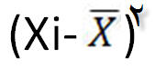 | (Xi-) | Fi xi | Pi | fi | Xi | Fi | C
2 | 36 | 6- | 21 | 2 | 0.02 | 10.5 | 2 | 11-10
7 | 25 | 5- | 57.5 | 5 | 0.05 | 11.5 | 5 | 12-11
10 | 16 | 4- | 37.5 | 3 | 0.03 | 12.5 | 3 | 13-12
18 | 9 | 3- | 108 | 8 | 0.08 | 13.5 | 8 | 14-13
25 | 4 | 2- | 101.5 | 7 | 0.07 | 14.5 | 7 | 15-14
35 | 1 | 1- | 155 | 10 | 0.1 | 15.5 | 10 | 16-15
49 | 0 | 0 | 231 | 14 | 0.14 | 16.5 | 14 | 17-16
66 | 1 | 1 | 297.5 | 17 | 0.17 | 17.5 | 17 | 18-17
88 | 4 | 2 | 407 | 22 | 0.22 | 18.5 | 22 | 19-18
100 | 9 | 3 | 234 | 12 | 0.12 | 19.5 | 12 | 20-19
 | 105 |  | 1650 | 100 | 1 |  | 100
جدول فوق برابر معدل دانش آموزان می باشد که داده های پرسش نامه را در جدول قرار داده ایم .
میانگین : 6.5= 1 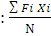 واریانس : 1 = = 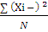 = انحراف معیار : 1= = = ضریب تغییرات : 5/16 = = CV=

داده های این سوال عبارتند از :
12.71-13.98-15.19.15.95-16.58-17.10-17.66-18.06-18.50-12.42-19.63-19.55-13.92-19.50-15.09-15.90-19.48-16.58-17.05-17.61-18.00-18.50-10.58-12.93-14.11-18.65-15.26-16.08-16.65-17.16-17.69-18.10-18.17-19.45-19.42-18.23-18.29-10.80-13.10-14.15-15.50-16.13-16.71-17.23-17.73-18.33-19.40-19.31-11.95-13.90-14.95-15.79-19.30-16.95-17.50-17.90-18.50-11.08-13.20-14.28-15.65-16.22-16.75-17.25-17.78-18.40-11.32-13.36-14.56-16.36-19.30-19.15-19.13-16.83-17.30-17.80-18.42-18.50-17.82-17.50-16.92-16.50-15.75-14.92-13.73-11.58-18.98-18.95-18.90-11.45-13.56-18.82-18.75-14.70-16.45-18.71-17.42-18.45-18.55-18.61-
مد در داده های بالا برابر 18.50 (3 بار تکرار) است . میانه برابر 17.05 ، چارک اول 15.09 و چارک سوم 18.37 می باشد .
دامنه تغییرات برای جدول فوق از رابطه R = b – a بدست می آید که در اینجا b برابر بزرگترین داده و a برابر کوجکترین داده می باشد . از این رو دامنه تغییرات برابر R = b – a = 19.63 – 10.58 = 9.05 میباشد .
تعداد طبقات جدول از رابطه N = بدست می آید که در اینجا N برابر تعداد طبقات ، R برابر دامنه تغییرات و L برابر طول دسته ها می باشد . با توجه به رابطه مقدار دامنه تغییرات را در رابطه بالا پیدا کردیم ، همچنین طول دسته در جدول فوق برابر 1 میباشد . بنابراین : = 10 = N = . چون مقدار دقیق برابر یک عدد اعشاری میشود و نیاز یه یک عدد طبیعی داریم بنابراین عدد به دست آمده را گرد می کنیم .
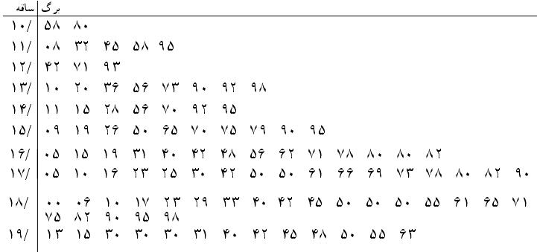

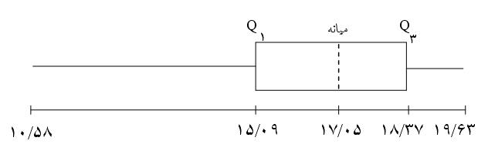

 |  | (Xi-) | Fi xi | Pi | fi | Xi | Fi | C
2 | 2733.21 | 61.1- | 10 | 2 | 0.02 | 5 | 2 | 10-0
8 | 2611.21 | 51.1- | 90 | 7 | 0.07 | 15 | 6 | 20-10
12 | 1689.21 | 41.1- | 100 | 4 | 0.04 | 25 | 4 | 30-20
15 | 967.21 | 31.1- | 105 | 3 | 0.03 | 35 | 3 | 40-30
22 | 445.21 | 21.1- | 315 | 8 | 0.08 | 45 | 7 | 50-40
32 | 123.21 | 11.1- | 550 | 11 | 0.11 | 55 | 10 | 60-50
38 | 1.21 | 1.1- | 390 | 7 | 0.07 | 65 | 6 | 70-60
57 | 79.21 | 8.9 | 1425 | 21 | 0.21 | 75 | 19 | 80-70
74 | 357.21 | 18.9 | 1445 | 19 | 0.19 | 85 | 17 | 90-80
90 | 835.21 | 28.9 | 1520 | 18 | 0.18 | 95 | 16 | 100-90
 | 10842.1 |  | 5950 | 100 | 1 |  | 90
جدول فوق برابر نظر دانش آموزان در رابطه با تاثیر رایانه بر تحصیل میباشد .
میانگین : 66.1= واریانس : 5 .120= =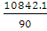 = انحراف معیار : 11= = = ضریب تغییرات : 6 = = CV=
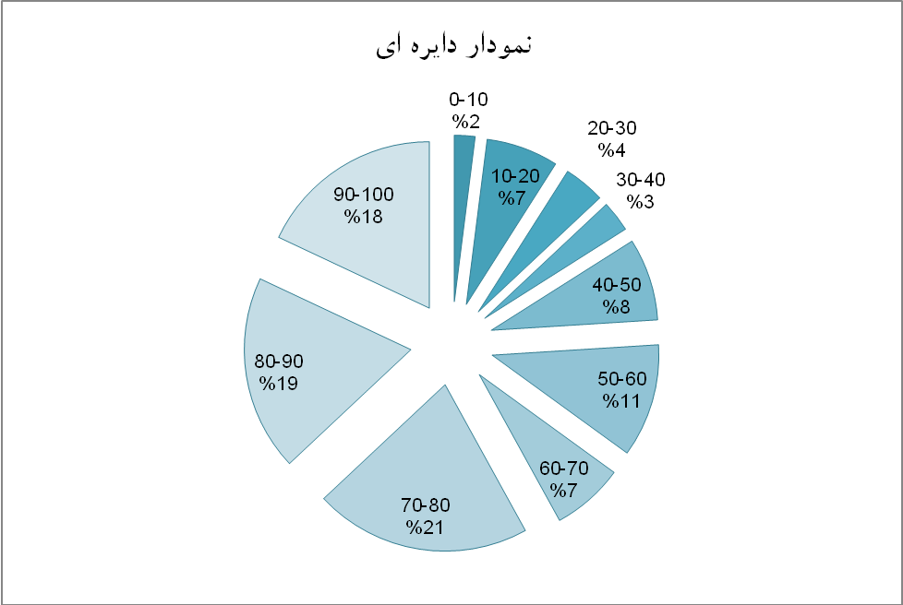

داده های این سوال عبارتند :
35-57-70-79-87-91-0-40-58-71-80-89-99-32-55-70-79-86-98-5-40-59-71-80-89-99-10-40-59-72-80-90-30-55-70-79-86-97-10-42-73-81-80-90-25-54-66-70-78-85-96-10-43-60-75-81-90-25-50-65-76-85-95-10-43-60-75-81-90-20-50-65-75-85-95-15-45-60-75-82-90-20-50-63-75-85-92-92-84-75-45-18-15-91-91-
مد در داده های بالا برابر 70 و 80 با 4 بار تکرار است . میانه برابر 72 ، چارک اول برابر 47.5 و چارک سوم برابر 85 می باشد .
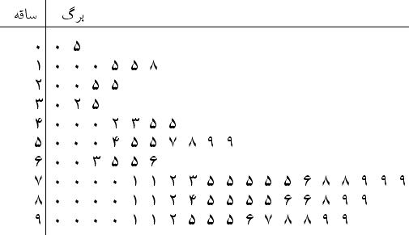
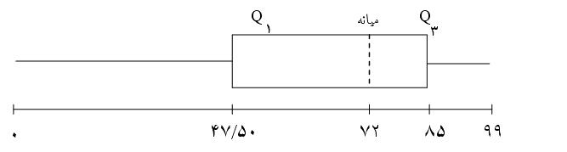

دامنه تغییرات و تعداد طبقات : = 10 = N = 99 = 0 - 99R = b – a =
 |  | (Xi-) | Fi xi | Pi | fi | Xi | Fi | C
0 | 3660.25 | 60.5- | 0 | 0 | 0 | 5 | 0 | 10-0
2 | 2550.25 | 50.5- | 30 | 2 | 0.02 | 15 | 2 | 20-10
1 | 1640.25 | 40.5- | 225 | 11 | 0.11 | 25 | 9 | 30-20
14 | 930.25 | 30.5- | 105 | 4 | 0.04 | 35 | 3 | 40-30
20 | 420.25 | 20.5- | 270 | 7 | 0.07 | 45 | 6 | 50-40
29 | 110.25 | 10.5- | 495 | 11 | 0.11 | 55 | 9 | 60-50
41 | 0.25 | 0.5- | 780 | 14 | 0.14 | 65 | 12 | 70-60
52 | 90.25 | 9.5 | 825 | 14 | 0.14 | 75 | 11 | 80-70
66 | 380.25 | 19.5 | 1190 | 17 | 0.17 | 85 | 14 | 90-80
82 | 870.25 | 29.5 | 1520 | 2 | 0.2 | 95 | 16 | 100-90
 | 10652.5 |  | 5440 | 100 | 1 |  | 82
جدول فوق برابر نظر دانش آموزان در رابطه با تشکیل کلاس های کامپیوتر در مدرسه میباشد .
میانگین : 65.5= واریانس : 130 = =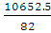 = انحراف معیار : 11.4= = = ضریب تغییرات : 3/6 = = 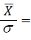= CV

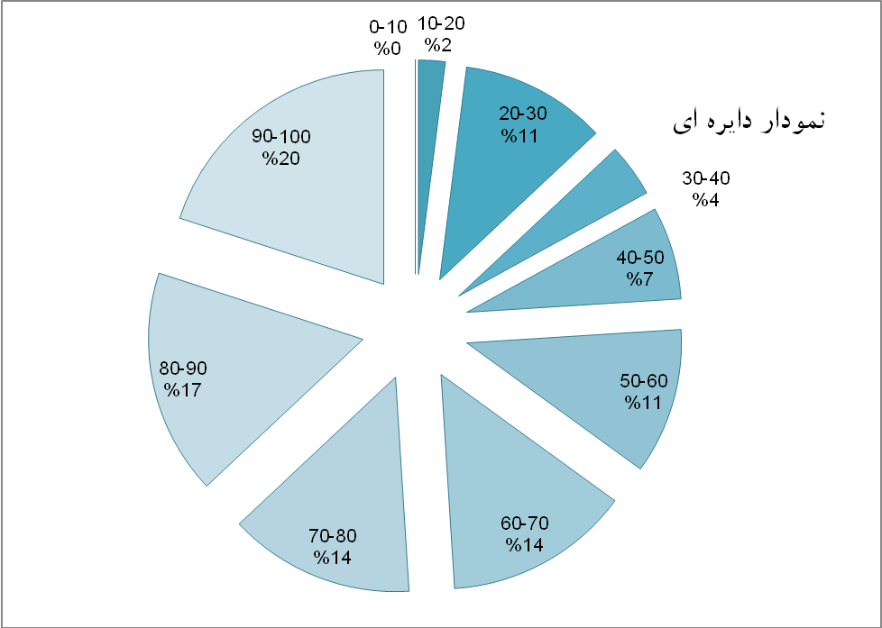

داده های این سوال عبارتند از :
40-55-69-79-88-98-100-98-88-77-69-55-35-10-40-58-70-80-90-90-80-70-59-45-10-35-53-65-87-97-99-20-45-60-72-70-80-90-96-85-76-65-50-29-20-45-60-74-80-90-29-50-64-75-85-95-20-48-60-74-80-90-95-85-75-62-50-28-95-95-84-61-84-25-90-80-60-25-24
مد در داده های بالا برابر 80 و 90 با 6 بار تکرار است . همچنین میانه برابر 69.5 و چارک اول 50 و چارک سوم 85 می باشد .
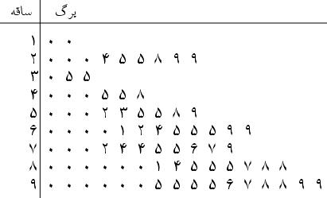
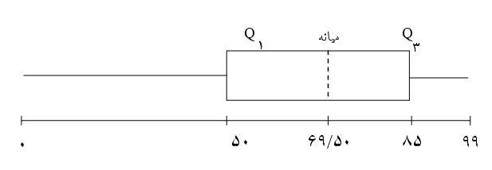
دامنه تغییرات و تعداد طبقات : 89 = = N = 89 = 10 - 99 R = b – a =
 |  | (Xi-) | Fi xi | Pi | fi | Xi | Fi | C
4 | 156.25 | 12.5- | 6 | 5 | 0.05 | 1.5 | 4 | 3-0
9 | 90.25 | 9.5- | 22.5 | 6 | 0.06 | 4.5 | 5 | 6-3
19 | 42.25 | 6.5- | 75 | 12 | 0.12 | 7.5 | 10 | 9-6
34 | 12.25 | 3.5- | 157.5 | 17 | 0.17 | 10.5 | 15 | 12-9
52 | 0.25 | 0.5- | 243 | 21 | 0.21 | 13.5 | 18 | 15-12
65 | 6.25 | 2.5 | 214.5 | 15 | 0.15 | 16.5 | 13 | 18-15
74 | 30.25 | 5.5 | 175.5 | 10 | 0.1 | 19.5 | 9 | 21-18
78 | 72.25 | 8.5 | 90 | 5 | 0.05 | 22.5 | 4 | 24-21
83 | 132.25 | 11.5 | 127.5 | 6 | 0.06 | 25.5 | 5 | 27-24
86 | 210.25 | 14.5 | 85.5 | 3 | 0.03 | 28.5 | 3 | 30-27
 | 752.25 |  | 1197 | 100 | 1 |  | 86
جدول فوق برابر ساعات کار کردن دانش آموزان با رایانه در هفته میباشد .
میانگین : 14= 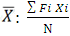 واریانس : 8.7= =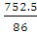 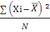 = انحراف معیار : 2.9=  = = ضریب تغییرات : 6 = = CV
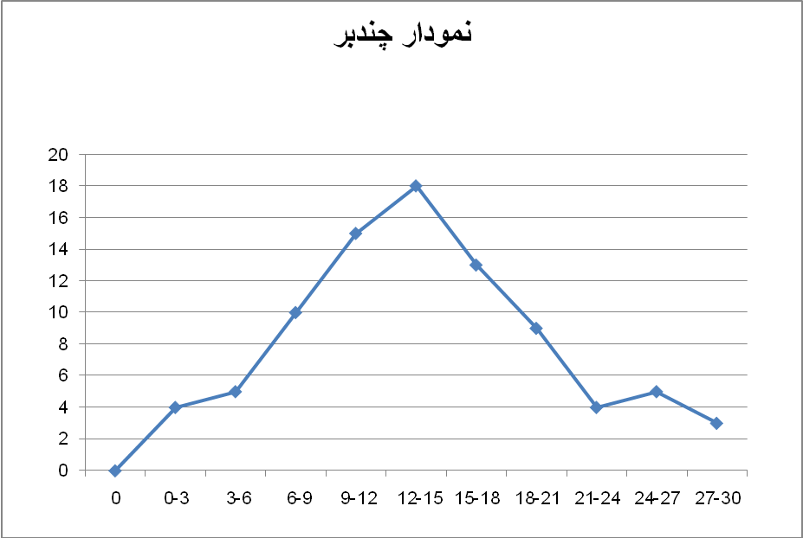
داده های این سوال عبارتند از :
8-8-12-14-17-23-0-9-9-12-15-18-24-8-12-14-17-22-1-9-13-15-18-24-27-21-17-14-12-8-8-12-7-7-11-6-11-14-17-21-92-1-9-13-15-18-25-2-9-13-9-15-18-26-6-11-14-16-20-20-16-14-11-6-3-9-14-16-19-26-5-11-3-10-14-16-19-27-19-16-14-10-14-10-4-4
مد در داده های بالا برابر 14 با 10 بار تکرار می باشد . همچنین میانه 13.5 ، چارک اول 9 و چارک سوم 17 می باشد.
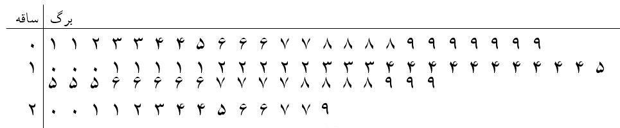
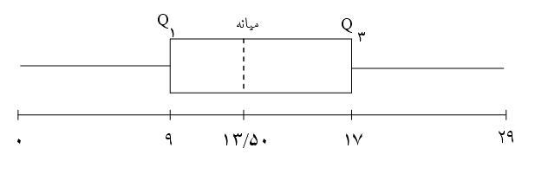
دامنه تغییرات و تعداد طبقات : = 10 = N = 29 – 1 = 28 R = b – a =

 |  | (Xi-) | Fi xi | Pi | fi | Xi | Fi | C
3 | 2905.21 | 53.9- | 15 | 3 | 0.03 | 5 | 3 | 10-0
11 | 1927.21 | 43.9- | 120 | 9 | 0.09 | 15 | 8 | 10-20
18 | 1149.21 | 33.9- | 175 | 8 | 0.08 | 25 | 7 | 20-30
22 | 571.21 | 23.9 | 140 | 5 | 0.05 | 35 | 4 | 30-40
28 | 193.21 | 13.9- | 270 | 7 | 0.07 | 45 | 6 | 40-50
37 | 15.21 | 3.9- | 495 | 11 | 0.11 | 55 | 9 | 50-60
49 | 37.21 | 6.1 | 780 | 14 | 0.14 | 65 | 12 | 60-70
64 | 259.21 | 16.1 | 1125 | 18 | 0.18 | 75 | 15 | 70-80
75 | 681.21 | 26.1 | 935 | 13 | 0.13 | 85 | 11 | 80-90
85 | 1303.21 | 36.1 | 950 | 12 | 0.12 | 95 | 10 | 90-100
 | 9042.1 |  | 5005 | 100 | 1 |  | 85
جدول فوق برابر نظرات دانش آموزان در رابطه با نقش خانواده در کنترل کار با رایانه میباشد .
میانگین : 58.9= واریانس : 106.4= =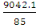 = انحراف معیار : 10.3= 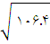 = = ضریب تغییرات : 5.7 = = CV
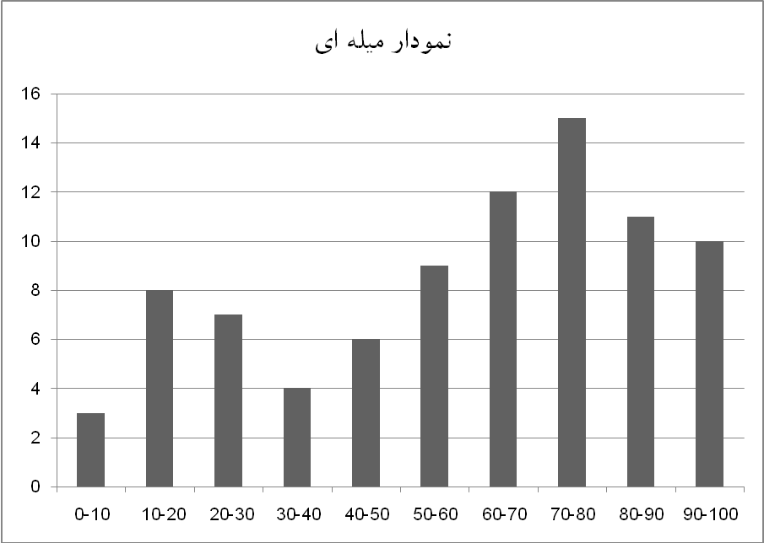
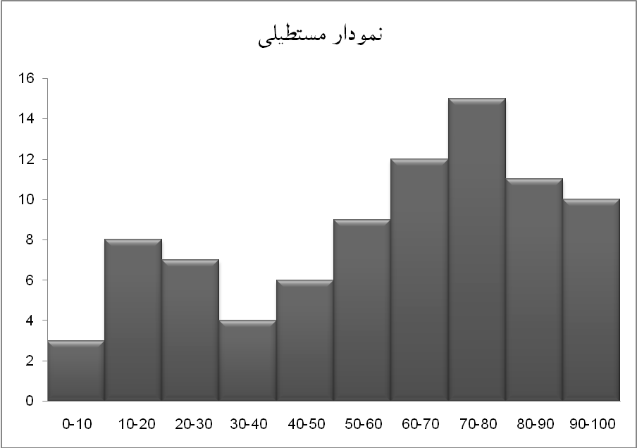

داده های این سوال عبارتند :
21-40-56-68-75-85-97-97-0-23-45-58-69-76-85-5-25-46-60-69-77-87-20-40-55-65-75-85-96-5-10-49-60-70-78-10-25-50-60-70-79-87-20-38-40-55-65-75-83-95-73-82-95-10-28-50-60-70-80-90-15-35-53-65-71-89-94-12-30-50-62-70-80-90-15-35-50-62-70-80-92-15-70
مد در داده های بالا برابر 70 با6 بار تکرار میباشد . میانه برابر 62 و چارک اول 39 و چارک سوم 77.5 میباشد.
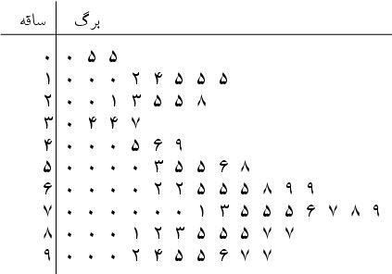
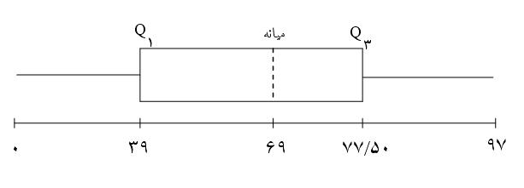
دامنه تغییرات و تعداد طبقات : = 10 = N = 97 = 0 - 97 R = b – a =
 |  | (Xi-) | Fi xi | Pi | fi | Xi | Fi | C
1 | 4096 | 64- | 5 | 1 | 0.01 | 5 | 1 | 10-0
1 | 2916 | 54- | 0 | 0 | 0 | 15 | 0 | 10-20
4 | 1936 | 44- | 75 | 4 | 0.04 | 25 | 3 | 20-30
11 | 1156 | 34- | 245 | 8 | 0.08 | 35 | 7 | 30-40
17 | 576 | 24- | 270 | 7 | 0.07 | 45 | 6 | 40-50
27 | 196 | 14- | 550 | 12 | 0.12 | 55 | 10 | 50-60
39 | 16 | 4- | 780 | 14 | 0.14 | 65 | 12 | 60-70
54 | 36 | 6 | 1125 | 17 | 0.17 | 75 | 15 | 70-80
69 | 256 | 16 | 1275 | 17 | 0.17 | 85 | 15 | 80-90
86 | 676 | 26 | 1615 | 20 | 0.2 | 95 | 17 | 100-90
 | 11860 |  | 5940 | 100 | 1 |  | 86
جدول فوق برابر نظرات دانش آموزان در رابطه با تاثیر تحقیق های کامپیوتری بر تحصیل دانش آموزان میباشد .
تجزیه و تحلیل داده جداول :
جدول 1 ( معدل دانش آموزان) : با توجه به میانگین کلی دانش آموزان و سایر شاخص های پراکندگی میتوان گفت که معدل دانش آموزان در حد متوسط است . ( 65 نفر از دانش آموزان معدل بالای 16 داشته اند)
جدول 2 (نظر دانش آموزان در رابطه با تاثیر رایانه بر تحصیل آنها) : با توجه به داده های این سوال (از 90 نفر پاسخ دهنده 68 نفر بالای 50 درصد را انتخاب کردند ) و همچنین میانگین کلی میتوان گفت که رایانه تاثیر زیادی بر تحصیل دانش آموزان دارد .
جدول 3 ( نظر دانش آموزان در رابطه با تشکیل کلاس کامپیوتر در مدرسه ) : از 82 نفر پاسخ دهنده تعداد 62 نفر نظر بالای50درصد رای دادند . همچنین میانگین کلی 65.5 است . این نشان دهنده رغبت زیاد دانش آموزان است.
جدول 4 ( ساعات کار کردن دانش آموزان با رایانه در هفته) : میتوان گفت که دانش آموزان با رایانه در هفته زیاد کار میکنند به طور که با توجه به میانگین کلی (14 ساعت در هفته) روزی 2 ساعت همراه رایانه هستند .همچنین از 86 نفر پاسخ دهنده به این سوال 52 نفر بالای 12 ساعت در هفته با رایانه کار میکنند .
جدول 5 ( نقش خانواده در کنترل کار کردن با رایانه) : با توجه به داده ها و شاخص های پراکندگی ، خانواده نقش مهمی در کنترل کار با رایانه را دارد . میانگین کلی برابر 58.9 است .همچنین از 85 نفر پاسخ دهنده به این سوال تعداد 57 نفر تاثیر بالای 50 درصد را انتخاب کردند .
جدول 6 (تاثیر تحقیق های کامپیوتری بر تحصیل دانش آموزان) : اکثر دانش آموزان نظر به تاثیر بالای تحقیق را انتخاب کردند. ( از 86 نفر پاسخ دهنده 69 نفر به تاثیر بالای 50 درصد رای دادند . همچنین میانگین کلی 69 درصد است.
جدول7 ( میزان تاثیر اینترنت بر تحصیل دانش آموزان) : با توجه به داده ها اینترنت نقش زیادی در پیشرفت تحصیلی دانش آموزان دارد ( میانگین کلی دانش آموزان 63.4 درصد میباشد .)
نتایج تحقیق :
با توجه به تجزیه و تحلیل صفحه قبل ، معدل دانش آموزان در حد مطلوبی است . همچنین اکثر آنها مدت زمان زیادی را صرف کار کردن با رایانه می کنند . از نظر آنها نیز رایانه تاثیر مهمی در پیشرفت تحصیلی یا پسرفت تحصیلی آنها دارد . یکی از موارد استفاده دانش آموزان از رایانه ، استفاده از درس های الکترونیکی ( نظیر سی دی های آموزشی) و استفاده از تحقیق های موجود در اینترنت میباشد که آنها اعتقاد بر این دارند که استفاده رایانه برای کارهای فوق تاثیر خوبی بر پیشرفت تحصیلی آنها دارد . از موارد استفاده دانش آموزان از رایانه ، استفاده از اینترنت است که مانند یک چاقویی می ماند که هم می تواند برای کارهای مفید استفاده شود و هم برای کارهای ناشایست .از نظر دانش آموزان اینترنت هم نقش فوق العاده ای می تواند در پیشرفت تحصیلی یا پسرفت تحصیلی آنها داشته باشد . از نتایج دیگر ، تاثیر خانواده بر کنترل استفاده از رایانه است که اکثراً عقیده بر تاثیر زیاد خانواده دارند . اکنون با توجه به نتایج فوق ، راهکارهایی را برای استفاده بهینه و مفید از رایانه بیان میکنیم . همچنین دانش آموزان رغبت زیادی برای یادگیری کار با رایانه در مدرسه دارند .
پیشنهادات برای کنترل استفاده از رایانه :
دانش‌آموزان بايد مواظب نرم‌افزارهايي باشند كه در مقابل حل مسائل علمي مثل مسأله‌هاي رياضي، به جاي تشويق آنها به حل مسأله‌هاي سخت‌تر و چالشي‌تر، اقدام به دادن جايزه مي‌نمايد. در اين كه رايانه باعث مي‌شود تا دانش‌آموزان انگيزه‌ پيدا كنند، بحثي نيست، اما مسأله اين است كه آيا آنها براي يادگيري تشويق مي‌شوند يا براي بازي كردن؟ اگرچه پيشرفت‌هاي اميدوار كننده‌اي در اين زمينه در حال وقوع است، اما اين امر، مستلزم هزينه‌هاي مالي زيادي است. ما مي‌توانيم همه‌ي كلاس‌هاي درس را به شبكه جهاني اينترنت متصل كنيم يا اين كه همه‌ي كودكان را با برنامه‌هاي پيش‌دبستاني مناسب و مفيدي تجهيز كنيم. ما مي‌توانيم معلمان ابتدايي را با برخي بازي‌ها آشنا كنيم و در نتيجه، نيازي به ابزار الكترونيكي وجود نداشته باشد، يا اين كه مي‌توانيم با فراهم كردن برخي كمك‌هاي تقويتي براي كودكان، آنها را در سوادآموزي ياري كنيم. ما بايد از يورش تكنولوژيكي به كودكان در سنين پايين خودداري كنيم و از رايانه، نرم‌افزارها و همچنين شبكه جهاني اينترنت، براي آموزش كودكان در سنين بالاتر استفاده كنيم. دانش‌آموزان بزرگ‌تر از اين تجهيزات و امكانات، براي كمك به آموزش و يادگيري‌شان بهتر مي‌توانند استفاده كنند، اما آيا كودكان عقب خواهند ماند؟ قطعاً نه! نه تنها فن‌آوري در حال تغيير دائمي است، بلكه به كرات ديده شده است كه كودكان 10 ساله يا بزرگ‌تر، به راحتي و بدون داشتن هر گونه تجربه قبلي، در علوم رايانه‌اي تبحر پيدا مي‌كنند. نكته مهم اين است كه ما سال‌هاي باارزش كودكي را جهت آمادگي براي آينده صرف كنيم تا بدين وسيله كودكان ما در آينده، به جاي اين كه دانش‌آموز سيستم‌هاي خود شوند، استاد و مربي فن‌آوري خود باشند. اين امر ميسر نخواهد شد مگر اينكه آنها تفكر، انديشه، خلاقيت، مهارت‌هاي ارتباطي و انگيزش دروني را از طريق تجربيات زندگي واقعي و آموزش صحيح انساني و در يك محيط اجتماعي كسب كرده باشند.
اكثر دانش‌آموزاني كه من با آنها مصاحبه كرده‌ام، عقيده داشتند كه 85 درصد نرم‌افزارهاي موجود، نه تنها مفيد نيستند، بلكه تا حدودي مخرب نيز مي‌باشند. به عنوان مثال، يك مطالعه نشان مي‌دهد، 50 درصد دانش‌آموزاني كه از يك برنامه يادگيري قرائت رايانه‌اي استفاده كردند، از آزمون خلاقيت، پايين‌ترين نمره را آورده‌اند. در ادامه، به چندين جنبه مهم فرآيند يادگيري كودكان ابتدايي و پيش‌دبستاني كه ممكن است در اثر استفاده بيش از حد از انگيزاننده‌هاي رايانه‌اي، دچار انحراف شوند، اشاره مي‌كنيم. كودكان ممكن است به طور عميقي تحت تأثير روابطي كه با رايانه برقرار مي‌كنند، قرار بگيرند. به طوري كه دانش‌آموزان و كودكان هنوز با اين مشكل مواجه هستند كه رايانه‌ها را با دو نوع «زنده» و «مرده» تقسيم‌بندي كنند و سعي مي‌كنند تا نهايت اعتماد را به آنها داشته باشند. رايانه‌ها هرگز نمي‌توانند جانشين محيط‌هاي انساني باشند. امروزه استفاده بيش از حد از رايانه‌ها در سنين كودكي، باعث شده است كه كودكان به مشكلات عميق اجتماعي و احساسي دچار شوند. در محيط‌هاي كاري بزرگسالان، برخي كنترل‌هاي اجباري وجود دارد كه از خطرات فيزيكي استفاده از رايانه جلوگيري مي‌كند. اين خطرات شامل مشكلات فيزيكي و موضعي و همچنين پرتوهاي خطرناكي كه از اطراف و پشت رايانه خارج مي‌شود، مي‌باشد. در كلاس‌هاي درس، من يك بي‌توجهي ترسناكي نسبت به رهنمودهاي ايمني مشاهده كردم. هر چند در برخي موارد اندك، دانش‌آموزان در سطح مناسبي از آگاهي قرار داشتند، اما بايد مطالب جديدتري در خصوص تأثير رايانه براي جسم و جان در حال رشدشان را ياد مي‌گرفتند . اكنون من اعتقاد دارم كه برخي از سنين براي شروع آموزش رايانه مفيدتر مي‌باشد و بسياري از كودكاني كه در سنين رشد هستند (كه من آن را زير 7 سال تعريف كرده‌ام) .
پرسش نامه:
با سلام خدمت شما دانش آموز گرامی
با تشکر از شما ، لطفا به سوالات زیر تا حد امکان درست پاسخ دهید .
1- لطفا معدل نیمسال اول خود را بنویسید :
2- به نظر شما استفاده از رایانه چند درصد در تحصیل شما نقش دارد ؟
3- تا چه میزان با تشکلیل کلاس های کامپیوتر موافقید ؟
4- در هفته چند ساعت از رایانه برای مصارف گوناگون استفاده میکنید ؟
5- به نظر شما خانواده چند درصد در استفاده کنترل شده از رایانه نقش دارد ؟
6- به نظر شما چند درصد تحقیق های اینترنتی در پیشرفت تحصیلی شما موثر است ؟
7- به نظر شما اینترنت تا چند درصد بر وضعیت درسی شما تاثیر دارد ؟
8- بهترین راهکار برای استفاده بهینه و مفید از رایانه از نظر شما چیست ؟
9- به نظر شما استفاده از رایانه باید از چه سنی آغاز شود ؟
10- در پایان ، اگر نظری در رابطه با تاثیر رایانه بر تحصیل دانش آموزان دارید بفرمایید :

با آرزوی موفقیت برای شما
تهیه کننده : حسن جانی
استاد : اقای احمدی

